"Kamēr esi, Tu vari jebko!"– paralimpiete Taiga Kantāne
26.07.2012
Pavisam drīz azartiski sekosim līdzi Olimpiskajām spēlēm, turot īkšķus par pašmāju sportistiem. Tajā pašā laikā mēs varam lepoties ar paralimpiešiem, kas augusta beigās un septembrī pārņems stafeti no mūsu olimpiešiem un startēs paši savās - 2012. gada Londonas Paralimpiskajās spēlēs. Viņu vidū ir arī Taiga Kantāne, viena no deviņiem Latvijas elites paralimpiešiem, kas piedalās paralimpiešu atbalsta kustībā "Tu esi. Tu vari." Taiga Paralimpiskajās spēlēs pārstāvēs diska mešanas un lodes grūšanas disciplīnu.
35 gados Taiga pārcieta insultu un kopš tā laika viņai ir paralizēta viena ķermeņa puse. Pagājuši septiņi gadi, šajā laikā sieviete pierādījusi sev un citiem, ka ir iespējamas pat neticamas lietas, ja vien piemīt optimisms, gribasspēks un pašdisciplīna. Šīs ir stāsts par mazām un lielām uzvarām katra cilvēka dzīvē. Stāsts par sirsnību, dzīvesprieku un aizrautību. Taiga dalās stāstā, kā nokļuva Paralimpiskajās spēlēs un kas sportisti ikdienā motivē un iepriecina. Smelies iedvesmu arī Tu! Varbūt kāda no idejām kļūs par Tavu dienas domu!
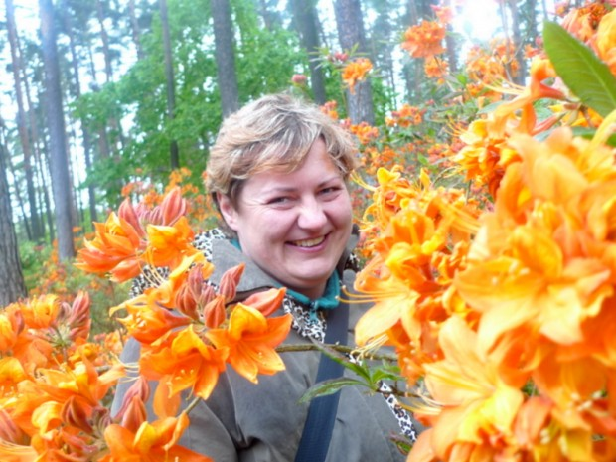

Kā nonācāt līdz domai, ka jāpiedalās Paralimpiskajās spēlēs?
Tas nebija uzstādījums. Līdzīgi kā "slikts tas zaldāts, kas negrib būt ģenerālis". Jebkuram sportistam – gan veselam, gan neveselam – augstākais sasniegums ir Olimpiskās spēles. Mums tās ir Paralimpiskās spēles. Ārsti teica – priecājies, ka esi dzīva! Ja ir tik daudz dots, tad tālāk viss atkarīgs vienīgi no manis. Pašiniciatīva attīstījās, un nonācu līdz Paralimpiskajām spēlēm.
Domāju, ko darīt un kāds varētu būt mans hobijs sirdspriekam. Kad biju vesela, man patika sēņot – vasarās, sākot no Jāņiem, dzīvoju mežā un spēlēju paslēpes ar sēnēm. Tā kā šis hobijs izpalika, izdomāju, ka varētu darīt kaut ko aktīvāku, piemēram, sportot. Sāku domāt, ko varētu darīt ar vienu roku un vienu kāju. Var spēlēt šahu vai dambreti. Tā kā neesmu mierīga būtne un šie sporta veidi gandarījumu nesagādātu, vajadzēja kaut ko aktīvāku. Izdomāju, ka varētu pamēģināt mešanas disciplīnas.
Tad liktenis mani saveda ar treneri Aldi Šūpulnieku. Sākotnēji domāju par vienu disciplīnu, bet treneris ieteica izvēlēties arī otru disciplīnu. Lodes grūšana un diska mešana ir sporta veidi, kas viens otru neizslēdz, bet lieliski papildina. Saslimu 2005. gadā, ar sportu sāku nodarboties 2007. gadā. Un tā solīti pa solītim nonācu līdz Paralimpiskajām spēlēm.
Kādi ir lielākie izaicinājumi, piedaloties Paralimpiskajās spēlēs?
Vislielākais izaicinājums ir pārvarēt sevi, savu slinkumu un kūtrumu. Cilvēkam jau vienmēr vislielākā cīņa ir ar sevi.
Kādi ir veidi, kā sevi pārvarēt?
Darīt. Psihologam esmu teikusi, ka man trūkst pašpārliecinātības, pašapziņas un ticības sev. Un tad viņš saka – dari un tad nāks pašapziņa! Nekad nebūs tā, ka vispirms būs pašapziņa un pēc tam sāksi darīt. Parasti notiekot otrādāk. Patlaban esmu procesā, lai pati pārliecinātos par to, vai tā ir.
Vai treniņos ir rutīna? Kā dažādot treniņus?
Rutīna drīzāk ir ikdienā. Man ir plāns, pēc kura dzīvoju. Noteikts režīms, ar kuru sevi disciplinēju. Mani kaitina un reizēm sanikno, ja kāds izsit no ierastā režīma. Bet arī ar to es varu sadzīvot. Domājot par rutīnu treniņos, nāk prātā, ka ir vingrojumu komplekss, kas ir salīdzinoši vienkāršs, varbūt pat – bērnišķīgs. Liekas, ka ar tādiem bērnu vingrojumiem neko nepanāksi, drīzāk jāstumj mašīnas. Treniņam jābūt „tādam, lai jūt”. Tad es aprunājos pati ar sevi kā gudru cilvēku. Pēc insulta vairs nemāki ne ēst, ne apģērbties, viss jāmācās no sākuma. Kāpēc mazi bērni nečīkst, ka negrib ēst vai vilkt zābaciņus? Kopā ar ārstiem, fizioterapeitiem un ergoterapeitiem izstrādājām programmu, lai visās nodarbībās būtu kāds spēles princips. Ja uzdevums ir pastiepties pāri galdam, tad pretī jānoliek bumbiņa un jālūdz, lai nogrūžu. Jābūt kaut mazam mērķītim, izdomai un radošai domāšanai!
Tāpat arī ikdienas dzīvē – piemet klāt kādu garšvielu. Bet tas, kāda būs tā garšvieliņa, atkarīgs no katra paša. Garšvielai jāgaršo tev pašam.
Kādi ir priekšnosacījumi sapņu piepildīšanai?
Pirmkārt, cilvēkam jāsaprot, ko viņš vēlas. Jāprot formulēt un atrast savu sapni. Kādreiz kaut kur izlasīju, ko tādu, kas ļoti aizķērās, - cilvēki bieži vien par dzīves sapņiem uzstāda tādus uzdevumus, ko var izpildīt pāris dienās. Bet cilvēks runā par šo mērķi kā mūža sapni. Otrs priekšnosacījums tad būtu – darīt!
Kas ir tas, kas motivē sasniegt šos sapņus?
Es pret to visu attiecos filozofiski. Vienreiz gājām pie Svētā Pētera, bet viņš mūs neņēma pretī. Tātad izdariet secinājumus paši! Nav ko lauzties iekšā aizvērtās durvīs. Vispirms iespēja jānopelna katram pašam. Mani motivē interese par dzīvi, pasauli un sevi. Galvenais neapnikt pašai sev un nenolaist rokas! Nenoraksti sevi! Tāpēc arī sauklis "Tu esi. Tu vari." ir veiksmīgs – kamēr esi, tu vari. Tu vari jebko!
Kas tevi iedvesmo?
Pēdējo gadu laikā lasu filozofiskās un ezotēriskās grāmatas, kas sniedz informāciju, ka iespējams dzīvot citādāk. Bet tas, ko izvēlies, atkarīgs no tevis pašas. Mani iedvesmo prieks! Prieku gūstu no saskarsmes ar cilvēkiem. Pat nejauša tikšanās, negaidīta telefona saruna vai īsziņa iedvesmo. Tā var būt arī kāda dzirdēta ziņa par cilvēku.
Kādi ir tavi ikdienas rituāli?
Ceļos savlaicīgi ap pulksten četriem no rīta, izpildu rīta rosmi. Rituāls noteikti ir tas, ka lietām jāiet pēc plāna. Kur iešu, ko darīšu un kā būs - esmu izdomājusi jau vakar. Tas ir mans plāns, kam gatavojos un kuru varu izpildīt.
Vai ir kāda doma, citāts pēc kā vadāties dzīvē?
Īstenībā, jā, ir tāda doma! Kamēr vienas durvis vaļā, nevari atvērt citas. Tu vari piepildīt sapņus un sasniegt mērķus ātrāk, tikai raugoties uz priekšu! Kustībai un skatam vienmēr jābūt nākotnē.
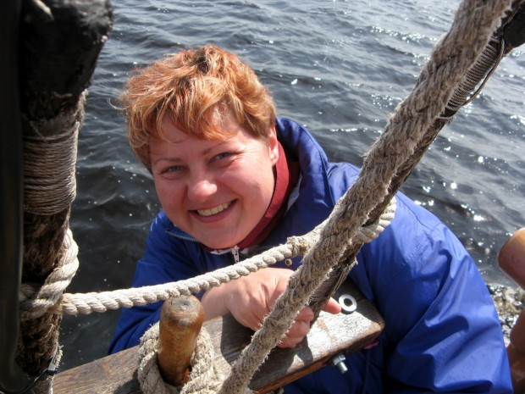

Teksts: Madara Zvejniece
Avots: http://cosmo.lv/personibas/16075-kamer-esi-tu-vari-jebko-paralimpiete-taiga-kantane.htm

